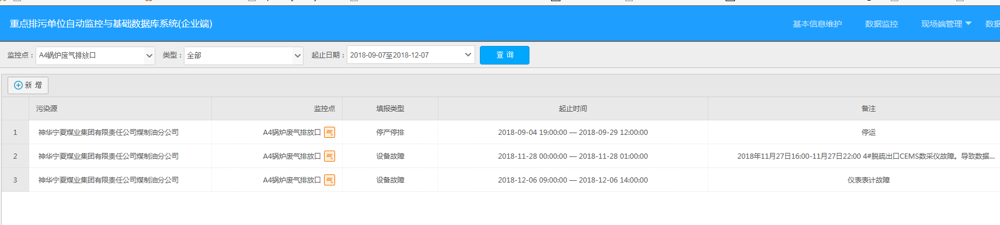

企业端找不到之前录入的10月27日08点-11月30日08点这条停运记录

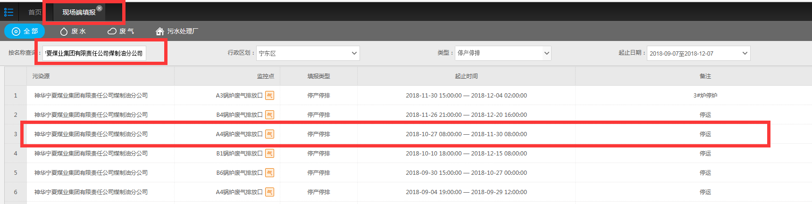

平台显示这条记录

现在企业要更改停运时间，但是在企业端找不到记录

企业端：神华宁夏煤业集团有限责任公司煤制油分公司

18595110787

dhm2018#

国发平台：<http://10.64.171.6:8080/jointos/app>

test

111111

应用\数据库：10.64.171.6:6635

ndjddbs@2015

sa

123.com